Nome:_________________________________________________________ Data: __/__/__

- Escreve os números:

– por ordem decrescente.
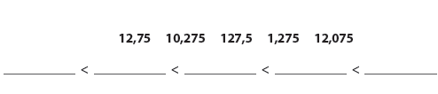

- Um número inteiro foi multiplicado por 100.
Assinala o produto que se poderá ter obtido.

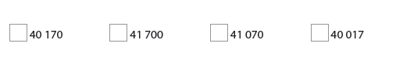

- Escolhe o resultado certo para cada operação.

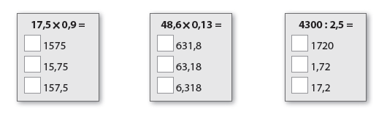

- Cada quadrado está dividido em 100 partes iguais. Escreve a fração, a dízima e a percentagem que representa a parte pintada de cada figura.

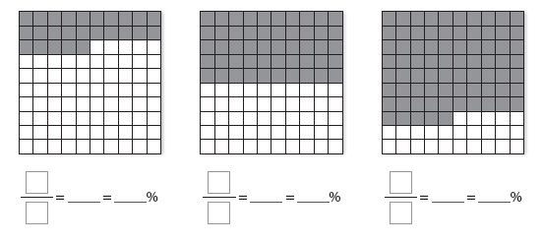

- Completa as seguintes igualdades.

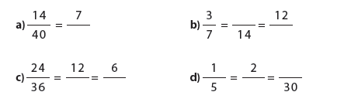

- Calcula as somas.

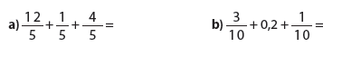
- Pinta da mesma cor as etiquetas que indicam um mesmo volume.

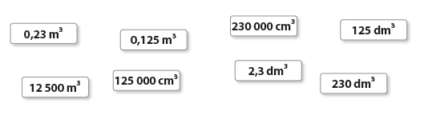

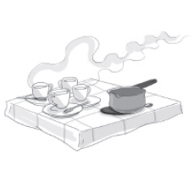
- Uma caçarola tinha 1 litro de leite.
Deitou-se a mesma quantidade de leite em quatro chávenas e a caçarola ficou vazia.
Descobre quantos cl de leite tem cada uma das chávenas.
Apresenta os cálculos que efetuaste.

R.: ______________________________________________________________

- Calcula a área e o perímetro de cada uma das figuras (utiliza a régua para fazeres as medições de que necessitas).
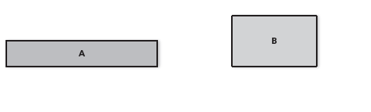

Área de A = ______________ Área de B = ________________
Perímetro de A = ____________ Perímetro de B = _____________

- Observa o retângulo composto por figuras brancas e figuras cinzentas.

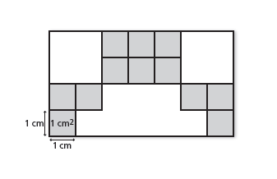
a) Calcula a área e o perímetro deste retângulo.

Área: ________________ Perímetro:__________________________

b) Qual é, em centímetros quadrados, a área da parte branca do retângulo?

R.:_______________________________________________________________

11. Observa as dimensões desta caixa e calcula, em decímetros cúbicos, o seu volume.

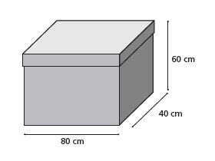

R.: ________________________________________________________________

- A piscina do Eduardo tem a forma de um paralelepípedo com 10 m de comprimento,
10 m de largura e 2 m de profundidade.
a) Qual é o volume da piscina:
– em metros cúbicos?

R.: ______________________________________________________________________

b) Quantos litros de água serão necessários para encher essa piscina?

R.:________________________________________________________________________

- A professora de dança convocou 90 alunos para uma demonstração. Ela pretende distribuir esses alunos em grupos de no mínimo 6 e no máximo 10 elementos.
Nenhum aluno poderá ficar excluído e todos os grupos têm igual número de alunos.
Quais são as maneiras possíveis de se formar esses grupos? Explica a tua resposta.

R.:________________________________________________________________

14. Considera as idades dos familiares da Joana que vês representadas.
a) Constrói um diagrama de caule-e-folhas com os dados apresentados.
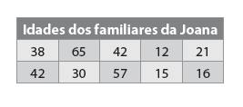

b) Indica:
a moda - _____________ o mínimo - ______________
o máximo - ____________ a amplitude - _____________

